**IADE**

Engenharia Informática

Relatório do Projeto Mobile

ESPAÇO PARA LOGOTIPO

**Aqua Point**

**Autores:**

João Rua

Mateus Umba

Evandro Gaspar

**Repositório Git:**

<https://github.com/JoaoPedro92/Aqua-Finder/tree/main>

**Palavras chave:**

Água, aqua, bebedouro, sede

**Data:** 20 / 09 / 2025

**Índice**

Introdução 5

1. Descrição do problema 6

2. Descrição de objetivos 6

3. Público-Alvo 6

4. Caracterização das ferramentas 7

5. Mapa de Gantt 11

6. Aqua Point 12

6.1 Base de dados 12

6.2 Aplicação 13

Conclusão 14

Referências bibliográficas 15

**Índice de figuras**

Figura 3 - Visual Studio Code 7

Figura 4 - MAMP 7

Figura 5 - GitHub 7

Figura 6 - Java 8

Figura 7 – Android Studio 8

Figura 8 – Workbench 8

Figura 9 - MySQL 9

Figura 11 - Photoshop 9

Figura 12 – Excel 9

Figura 13 – Figma 10

Figura 14 – Fases do projeto 11

Figura 15 - Mapa de Gantt 11

Introdução

**Aqua Point** é uma *aplicação mobile* cujo permite utilizadores encontrarem bebedouros perto de si, não só para saciarem a sua sede, como também para darem a sua opinião sobre o mesmo.

Com recursos intuitivos e práticos, esta aplicação visa simplificar e otimizar a procura de bebedouros funcionais perto do utilizador.

As Tecnologias utilizadas são bastante variadas, tendo sido utilizados softwares, linguagens de programação e programas de alteração de imagens.

**Softwares:** *Visual Studio Code, Android Studio, GitHub, MySQL Workbench e MAMP.*

**Linguagens de programação***: Java, MySQL..*

**Programas de alteração de imagens:** *Por definir.*

O relatório encontra-se organizado nos seguintes capítulos: descrição do problema, descrição das ferramentas e descrição dos objetivos, motivação, identificação do público alvo, funcionalidades da aplicação, conclusão e bibliografia.

1. Descrição do problema

A ideia da aplicação **Aqua Point**, surgiu de um problema, cujo é a falta de bebedouros funcionais perto de cada utilizador.

É muito comum no nosso dia a dia encontrarmos bebedouros que simplesmente não funcionam ou estão em condições muito más.

A criação dessa aplicação visa resolver esses problemas, entregando ao utilizador uma listagem de bebedouros por perto, assim como a apresentação de opiniões e críticas adicionadas por outros utilizadores e ainda a possibilidade de verificar de forma rápida se o bebedouro está funcional ou não.

1. Descrição de objetivos

O objetivo desta aplicação é sobretudo fornecer ao utilizador um meio de saciar a sua sede e até mesmo evitar que tenha de fazer caminhadas extensas para chegar a um bebedouro que no final de contas, não funciona ou tem péssimas condições, seja na qualidade da água, ou até mesmo a limpeza do mesmo.

Com o **Aqua Point**, é possível verificar todos os bebedouros por perto, adicionar novos em caso de estarem em falta no mapa, adicionar opiniões relativas ao bebedouro sendo elas em prol da higiene ou até mesmo do funcionamento do dispositivo e além disso, conseguir gerir preferências pessoais no perfil da aplicação.

1. Público-Alvo

O público-alvo desta aplicação é destinado desde crianças com 8 anos até a idosos de 60 anos.

Sendo uma app intuitiva e fácil de utilizar, não é necessário ter grande destreza nem experiência com dispositivos mobile.

Além disso, por regra geral, todos nós precisamos de beber água em um dia de calor, esta aplicação é muito importante para essas ocasiões, não só para poupança de tempo, como também para evitar deslocações desnecessárias.

1. Caracterização das ferramentas

O tópico seguinte apresenta todas as ferramentas utilizadas ao longo do desenvolvimento do projeto assim como, uma breve descrição relativamente ao funcionamento das mesmas.

|  |  |
| --- | --- |
| Visual Studio Code icon PNG and SVG Vector Free Download  Figura 3 - Visual Studio Code | O ***Visual Studio Code*** foi utilizado para todo o desenvolvimento da aplicação, sendo ele um editor de código-fonte desenvolvido pela Microsoft para Windows, Linux e macOS. Inclui suporte para depuração, controlo de versionamento Git incorporado, realce de sintaxe, complementação inteligente de código, snippets e refatoração de código. |
| Figura 4 - MAMP | O ***MAMP*** foi utilizado para criar um servidor local, permitindo a criação de uma base de dados para o projeto.  ***MAMP*** é um pacote com os principais servidores de código aberto do mercado, incluindo FTP, bases de dados MySQL e Apache com suporte as linguagens PHP e Perl. |
| Figura 5 - GitHub | O ***GitHub*** foi utilizado para armazenar a solução do projeto e a sua respetiva evolução, sendo ele uma plataforma de hospedagem de código-fonte e ficheiros, com controlo de versão usando o Git. Permite que programadores, utilitários ou qualquer utilizador registado na plataforma contribuam em projetos privados e/ou Open Source de qualquer lugar do mundo. |
| Figura 6 - Java | A linguagem ***Java*** teve como função toda a criação do back-end deste projeto, mais concretamente para o webservice.  É uma linguagem de programação compilada, orientada a objectos, de alto nível com tipagem estática e forte. Utiliza a Máquina Virtual Java (**JVM**) para garantir portabilidade e é amplamente usada no desenvolvimento de aplicações empresariais, web e móveis. |
| Figura 7 – Android Studio | O ***Android Studio*** foi muito importante para fazer toda a parte visual da nossa aplicação.  É um ambiente de desenvolvimento integrado (**IDE**) utilizado para criar aplicações Android. Baseado no IntelliJ IDEA, oferece ferramentas para programação, interface gráfica, depuração e testes, sendo o ambiente oficial recomendado pelo Google. |
| Figura 8 – Workbench | O ***CSS*** teve como função toda a parte estética do *website*.  **MySQL Workbench** é uma aplicação gráfica para trabalhar com bases de dados MySQL, permitindo criar e modelar esquemas, executar consultas SQL e administrar servidores. Também possibilita a concepção visual de tabelas e relações, facilitando a gestão e o desenvolvimento. |
| Figura 9 - MySQL | A utilização de **My*SQL*** é fundamental permitindo o armazenamento de todas as informações de utilizadores e bebedouros  **MySQL** é um sistema de gestão de bases de dados relacionais de código aberto, baseado em **SQL**, desenvolvido para armazenar, organizar e consultar grandes volumes de informação. É amplamente utilizado em aplicações web, serviços empresariais e plataformas que exigem desempenho e escalabilidade. |
| Uma imagem com Gráficos, captura de ecrã, Tipo de letra, logótipo  Descrição gerada automaticamente  Figura 11 - Photoshop | O ***Photoshop*** teve como função modificar e criar imagens.  É um software caracterizado como editor de imagens bidimensionais do tipo raster desenvolvido pela Adobe Systems. É considerado o líder no mercado dos editores de imagem profissionais, assim como o programa de facto para edição profissional de imagens digitais e trabalhos de pré-impressão. |
| Uma imagem com captura de ecrã, símbolo, Saturação de cores, quadrado  Descrição gerada automaticamente  Figura 12 – Excel | O ***Excel*** Foi utilizado para a criação do Mapa de Gantt.  É um editor de planilhas produzido pela Microsoft para computadores que utilizam o sistema operacional Microsoft Windows, além de computadores Macintosh da Apple Inc. e dispositivos móveis como o Windows Phone, Android ou o iOS. |
| Figura 13 – Figma | O ***Figma*** foi utilizado para a criação de toda a parte gráfia a aplicação em mockup, sendo o responsável por toda a base ideológica gráfica do projeto.  **Figma** é uma ferramenta de design de interfaces, utilizada para criar layouts e protótipos interativos. Permite colaboração em tempo real entre equipas, facilitando o desenvolvimento de projetos de design de forma eficiente. |

1. Mapa de Gantt

As duas imagens abaixo representam o **Mapa de Gantt** do projeto **Aqua Point,** onde constam as respetivas fases e duração das mesmas.

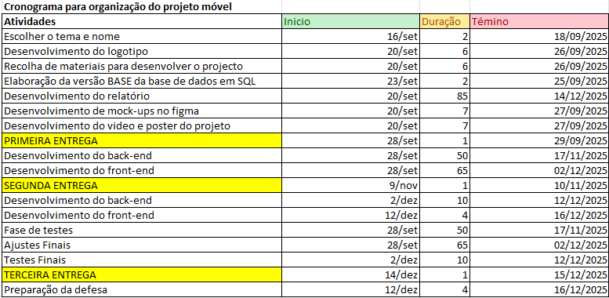

Figura 14 – Fases do projeto

Na figura seguinte, é apresentado o cronograma do projeto seguindo a planificação do Mapa de Gantt.

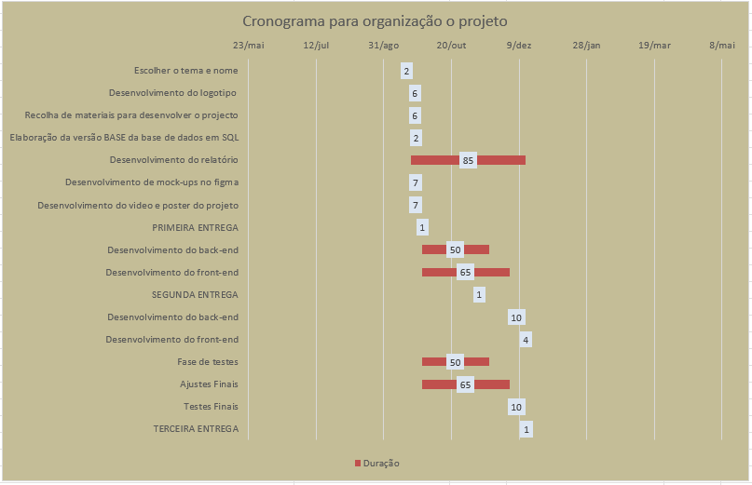

Figura 15 - Mapa de Gantt

1. Aqua Point

Nos tópicos seguintes, é apresentada a estrutura da *aplicação,* desde a sua base de dados, parte visual e pequenas partes de código.

* 1. Base de dados

Por fazer, gostava de ter mais uma aula de base de dados para perceber como o professor trabalha, se não tivermos, eu tenho conhecimento, posso criar a base da base de dados e anexar aqui imagens e explicações.

* 1. Aplicação

O tópico seguinte apresenta toda a estruturação da *aplicação*, assim como a sua aparência, recomendações de uso e partes de código relacionadas.

Por fazer, mockup dava jeito

Conclusão

O projeto **Aqua Point** encontra-se atualmente em fase de desenvolvimento, representando um desafio significativo no âmbito da engenharia informática e do desenvolvimento de aplicações móveis. Nesta primeira etapa é feito o planeamento e estruturação do projeto, delineando os seus fundamentos, objetivos e a abordagem técnica a ser adotada.

O principal objetivo a atingir com este trabalho é a criação de uma aplicação móvel funcional e intuitiva que permita aos utilizadores localizar bebedouros próximos, avaliar a sua condição e partilhar informações em tempo real. A aplicação visa resolver um problema quotidiano — a dificuldade em encontrar pontos de água potável funcionais e em condições de utilização.

Este relatório serve como um guia estratégico e um ponto de partida para o desenvolvimento do Aqua Finder. Os próximos passos envolverão a execução prática deste planeamento, superando os desafios técnicos e conceptuais identificados, com o objetivo final de entregar uma aplicação de valor para a comunidade.

Referências bibliográficas